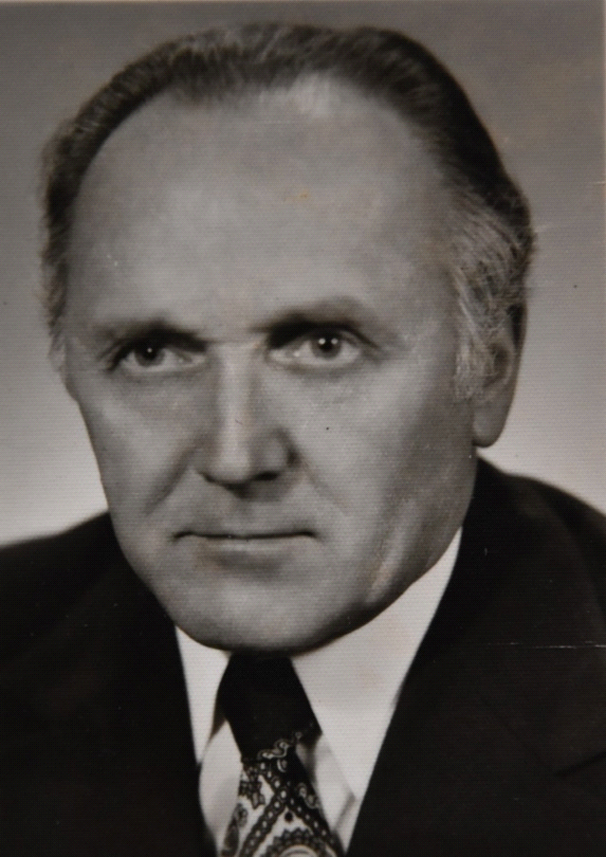Mgr STANISŁAW KOWALSKI
(1928 – 2020)
Stanisław Kowalski urodził się 25 września 1928 roku w Siedliskach k/Rzeszowa, w rodzinie chłopskiej. Do szkoły powszechnej uczęszczał w swojej rodzinnej miejscowości. W 1944 roku wstąpił do Gimnazjum im. Stanisława Konarskiego w Rzeszowie. Tam w ciągu roku przerobił program I i II kl. W 1945 roku został uczniem Prywatnego Gimnazjum Samopomocy Chłopskiej im. Władysława Orkana w Tyczynie, gdzie ukończył III i IV klasę i otrzymał „małą maturę”. Następnie uczył się w Liceum Technologiczno- Chemicznym przy Państwowych Szkołach Budownictwa w Jarosławiu i tu w 1950 roku zdał maturę, po czym został wysłany na roczny Wyższy Kurs Pedagogiczny w Bytomiu. Od 1973 roku studiował w trybie zaocznym w Wyższej Szkole Pedagogicznej w Rzeszowie na kierunku „Fizyka”. Studia ukończył w 1977 roku z wynikiem bardzo dobrym
Jego droga zawodowa rozpoczęła się w 1951 roku od pracy w Wielobranżowej Zasadniczej Szkole Zawodowej w Miejscu Piastowym, gdzie został skierowany przez Dyrekcję Okręgową Szkolenia Zawodowego w Rzeszowie. W 1953 roku został powołany na dyrektora Zasadniczej Szkoły Odzieżowej w Krośnie. Szkołą tą kierował przez 20 lat, borykając się z trudnościami lokalowymi. Mimo to starał się ulepszać pracę podległej mu placówki i przystosować nauczanie do lokalnych potrzeb gospodarczych. W porozumieniu z przedsiębiorstwem handlowym (PSS, MHD i innymi) utworzył Zasadniczą Szkołę Zawodową dla pracujących. Współpracując z Krośnieńską Fabryką Obuwia Sportowego otworzył klasy o tej specjalności. Na początku lat 70-tych zaczęto tworzyć duże organizmy szkolne. Wtedy to w 1973 roku Szkołę Odzieżowo-Skórzaną połączono ze Szkołami Włókienniczymi i utworzono Zespół Szkół Zawodowych nr 1 w Krośnie, gdzie Stanisław Kowalski został zastępcą dyrektora.
W 1975 roku w związku z powstaniem woj. krośnieńskiego, Kuratorium Oświaty poddało rekonstrukcji dotychczasową sieć szkół zawodowych. Wykorzystując długoletnie doświadczenie Stanisława Kowalskiego, powierzono mu kierowanie Zasadniczą Szkołą Metalową w Jedliczu z zadaniem utworzenia na bazie istniejącej tam szkoły, Zespołu Szkół Zawodowych. W latach 1975 – 1985 utworzył Zasadniczą Szkołę Mechanizacji Rolnictwa, Zaoczne Technikum Mechanizacji Rolnictwa i 4- letnie Liceum Mechaniczne. Aby usprawnić pracę tych szkół do parterowej przewiązki pomiędzy budynkami szkolnymi, dobudowano pomieszczenia administracyjne (sekretariat, księgowość i gabinet dyrektora) a dla potrzeb biblioteki nadbudowano przewiązkę. Stanisław Kowalski był dyrektorem Zespołu Szkół Zawodowych w Jedliczu od lipca 1975 do 31 sierpnia 1985 roku (10 lat).
W czasie swojej 34-letniej pracy (1951 – 1985) był wielokrotnie nagradzany przez władze oświatowe. Otrzymał Złoty Krzyż Zasługi za długoletnią i owocną pracę. Był pedagogiem z powołania. Swojej pracy zawodowej poświęcał dużo czasu. Wkładał wiele serca w wychowanie młodzieży. Szczególnie pasjonowała go fizyka, której prawa w zrozumiały sposób przekazywał uczniom. Był lubiany przez swoich wychowanków i miło wspominany.
Stanisław Kowalski ożenił się w 1952 roku z Danutą z domu Wróblewską, również nauczycielką. Miał dwie córki, które kontynuowały tradycje rodzinne i były pedagogami. Po przejściu na emeryturę poświęcił się swoim zainteresowaniom. Badał historię rodzinnych Siedlisk, czego owocem były książki i opracowania:
- Podrzeszowskie Siedliska. Szkice do monografii.
- Z pamięci wyjęte. Zbiór wspomnień i opowiadań.
- Dwutomowy diagram siedliskich rodów.
- Atlas zasiedlenia wsi w latach 1945 – 1955
- Moje siedliskie gniazdo
- Legionista i Hallerczyk – opis drogi życiowej Tadeusza Wróblewskiego (teścia)
Wspomnienie przekazały córki Ewa Niziołek i Małgorzata Bęben

